LAMPIRAN

Lampiran 1: Silabus Pembelajaran
SILABUS
Nama Sekolah : SD Negeri 2 Belawae
Mata Pelajaran : IPS
Kelas / Semester : V/ II
Standar Kompetensi : 7. Menghargai peranan tokoh pejuang dan masyarakat dalam mempersiapkan dan mempertahankan kemedekaan indonesia.
Kompetensi Dasar | Materi Pokok | Kegiatan Pembelajaran | Indikator | Penilaian | Alokasi Waktu | Alat / Sumber Belajar
7.2 Menghargai perjuangan para tokoh dalam mempertahankan kemerdekaan. | Perjuangan mempertahankan kemerdekaan | 1. Siswa mengamati gambar peristiwa 10 november 1945 di Surabaya.  2.Siswa memceritakan peristiwa penting dalam mempertahankan indonesia.  3. Siswa menceritakan tokoh-tokoh perjuangan dalam mempertahankan indonesia.  4. Siswa menyajikan beberapa gambar tokoh kemerdekaan dan menjelaskan peranannya.  5. Siswa menyebutkan sikap menghargai perjuangan tokoh dalam mempertahankan kemerdekaan | 1.Mendeskripsikan peristiwa-peristiwa penting dalam rangka mempertahankan kemerdekaan indonesia.  2. Mengidentifikasi tokoh-tokoh perjuangan indonesia dalam mempertahankan kemerdekaan indonesia.  3. Memberikan contoh cara menghargai perjuangan para tokoh dalam mempertahankan kemerdekaan. | Tertulis | 4 x 35 menit | Buku pelajaran SD kelas V dan gambar para tokoh-tokoh pejuang kemerdekaan.
Lampiran 2: Rencana Pelaksanaan Pembelajaran Pertemuan ke-1
RENCANA PELAKASNAAN PEMBELAJARAN
Satuan Pendidikan : SD NEGERI 2 BELAWAE
Mata Pelajaran : IPS
Kelas/Semester : V (Lima) / Genap
Materi Pokok : Perjuangan Mempertahankan Kemerdekaan
Alokasi Waktu : 2 x 35 Menit

A. Standar Kompetensi :
2. Menghargai peranan tokoh perjuang dan masyarakat dalam mempersiapkan dan mempertahankan kemerdekaan Indonesia.
B. Kompetensi Dasar :
2.7 Menghargai perjuangan para tokoh dalam mempertahankan kemerdekaan.
C. Indikator:
2.7.1 Mendeskripsikan peristiwa-peristiwa penting dalam rangka mempertahankan kemerdekaan Indonesia.
2.7.2 Mengidentifikasi tokoh-tokoh perjuangan Indonesia dalam mempertahankan kemerdekaan Indonesia.

D. Tujuan Pembelajaran:
Setelah selesai melakukan kegiatan pembelajaran, siswa dapat:
1. siswa mampu mendeskripsikan peristiwa-peristiwa penting dalam rangka mempertahankan kemerdekaan Indonesia.
2. Siswa mampu mengidentifikasi tokoh-tokoh perjuangan indonesia dalam mempertahankan kemerdekaan indonesia.
E. Materi Pembelajaran
Perjuangan mempertahankan kemerdekaan.
F. Model dan Metode Pembelajaran
1. Model Pembelajaran : Pembelajaran Kooperatif Tipe (GI)
2. Metode : 1. Diskusi
2. Tanya Jawab
3. Penugasan
G. Sumber dan Media Pembelajaran
1. Sumber Pembelajaran : Buku IPS V, Penerbit Yudhi Tira .
2. Alat dan Bahan : Whiteboar, spidol, penggaris dan sarana kelas lainnya
H. Langkah-langkahPembelajaran
Kegiatan Awal | - Mengucapkan do’a sebelum belajar  - Guru mengecek kehadiran siswa  - Guru melakukan apersepsi  - Menyampaikan tujuan yang akan dicapai dalam pembelajaran dan memotivasi siswa | 10  Menit
Kegiatan Inti | 1. Guru membagi siswa menjadi beberapa kelompok yang heterogen.  2. Guru menjelaskan maksud pembelajaran dan tugas kelompok yang harus dikerjakan.  3. Guru mengundang ketua-ketua kelompok untuk mengambil materi tugas.  4. Masing-masing kelompok membahas materi tugas  5. Setelah selesai, masing-masing kelompok yang diwakili ketua kelompok atau salah satu anggotanya menyampaikan hasil pembahasan.  6. Kelompok lain dapat memberikan tanggapan terhadap hasil pembahasan.  7. Guru mrmberikan penjelasan singkat (klarifikasi) bila terjadi kesalahan konsep dan memberikan kesimpulan.  8. Kesimpulan | 50 menit
KegiatanPenutup | - Guru bersama siswa menyimpulkan materi  - Member saran dan motivasi yang menyenang  - Memberikan tindak lanjut  - Menutup pembelajaran | 10menit

I. Penilaian:
Penilaian: Tes Tertulis
Belawae, 14 Juni 2016

Mengetahui
Kepala Sekolah Wali Kelas

RUSTI , S.Pd HASMI SUDARMI, S.P.d
NIP :197107301995052001

Lampiran 3: Rencana Pelaksanaan Pembelajaran Pertemuan ke-2
RENCANA PELAKASNAAN PEMBELAJARAN
Satuan Pendidikan : SD NEGERI 2 BELAWAE
Mata Pelajaran : IPS
Kelas/Semester : V (Lima) / Genap
Materi Pokok : Perjuangan Mempertahankan Kemerdekaan
Alokasi Waktu : 2 x 35 Menit

A. Standar Kompetensi :
2. Menghargai peranan tokoh pejuang dan masyarakat dalam mempersiapkan dan mempertahankan kemerdekaan Indonesia.
B. Kompetensi Dasar :
2.7. Menghargai perjuangan para tokoh dalam mempertahankan kemerdekaan.
C. Indikator:
2.7.3. Memberikan contoh cara menghargai perjuangan para tokoh dalam mempertahankan kemerdekaan.
D. Tujuan Pembelajaran:
Setelah selesai melakukan kegiatan pembelajaran, siswa dapat:
1. Siswa mampu memberikan contoh cara menghargai perjuangan para tokoh dalam mempertahankan kemerdekaan.
E. Materi Pembelajaran
Perjuangan mempertahankan kemerdekaan.
F. Model dan Metode Pembelajaran
1. Model Pembelajaran : Pembelajaran Kooperatif Tipe (GI)
2. Metode : 1. Diskusi
2. Tanya Jawab
3. Penugasan
G. Sumber dan Media Pembelajaran
1. Sumber Pembelajaran : Buku IPS V, Penerbit Yudhi Tira .
2. Alat dan Bahan : Whiteboar, spidol, penggaris dan sarana kelas lainnya
H. Langkah-langkahPembelajaran
Kegiatan Awal | 1. Mengucapkan do’a sebelum belajar  2.Guru mengecek kehadiran siswa  3.Guru melakukan apersepsi  4.Menyampaikan tujuan yang akan dicapai dalam pembelajaran dan memotivasi siswa | 10  Menit
Kegiatan Inti | 1. Guru membagi siswa menjadi beberapa kelompok yang heterogen.  2. Guru menjelaskan maksud pembelajaran dan tugas kelompok yang harus dikerjakan.  3. Guru mengundang ketua-ketua kelompok untuk mengambil materi tugas.  4. Masing-masing kelompok membahas materi tugas secara kooperatif dalam kelompoknya.  5. Setelah selesai, masing-masing kelompok yang diwakili ketua kelompok atau salah satu anggotanya menyampaikan hasil pembahasan.  6. Kelompok lain dapat memberikan tanggapan terhadap hasil pembahasan.  7. Guru mrmberikan penjelasan singkat (klarifikasi) bila terjadi kesalahan konsep dan memberikan kesimpulan.  8. Kesimpulan | 50 menit
KegiatanPenutup | 1.Guru bersama siswa menyimpulkan materi  2.Memberi saran dan motivasi yang menyenang  3.Memberikan tindak lanjut  4.Menutup pembelajaran | 10menit

I. Penilaian:

Penilaian: Tes Tertulis
Belawae, 15 Juni 2016

Mengetahui
Kepala Sekolah Wali Kelas

RUSTI , S.Pd HASMI SUDARMI, S.P.d
NIP :197107301995052001

Lampiran 4: Lembar Kerja Siswa Group Investigation (GI) Pertemuan ke-1

INSTRUMEN KEGIATAN KELOMPOK
GROUP INVESTIGATION (GI)
Pertemuan ke-1
Mata Pelajaran : IPS
Kelas / Semester : V/II
Pokok Bahasan : Tokoh perjuangan di sekitar proklamasi kemerdekaan.
Ketua Kelompok :
Anggota : 1.
2.
3.
4.
5.
1. Agresi Militer Belanda I terjadi pada…
a. 21 juli 1947 c. 19 desember 1948
b.21 juli 1948 d. 27 desember 1949
2. Sebuah peristiwa mempertahankan kemerdekaan indonesia yang terjadi pada tanggal 15 desember 1945 adalah…
a. Pertempuran Ambarawa c. Pertempuran Medan Area
b. Bandung Lautan Api d. Puputan Margarana
3. Salah satu kerugian akibat dari perundingan Renville adalah…
a. Irian barat menjadi bagian RIS
b. wilayah indonesia menjadi semakin sempit
c. Indonesia dikecam dunia internasional
d. Indonesia tidak diakui dunia internasional
4. Negara anggota KTN yang ditunjuk oleh indonesia adalah…
a. Belgia c. Australia
b. India d. Amerika Serikat
5. Kedatangan sekutu pada 29 september 1945 di bawah pimpinan…
a. A.W.S. Mallaby c. Sir Philip Christison
b. T.E.D Kelly d. Kapten Grey
6. Tujuan Pembentukan PDRI di Bukit Tinggi adalah untuk…
a. menyelamatkan bangsa dan negara c. menghindari belanda
b. memindahkan letak ibu kota dan pemerintah d. mengisi kekosongan pemerintah dan negara
7. pemerintah sipil belanda yang memboncengi tentara inggris adalah…
a. NICA c. KNIL
b. UNCI d. UNTEA
8.komisi PBB untuk indonesia yang berhasil membawa indonesia dan belanda ke perundingan Renville adalah…
a. NICA c. KTN
b. UNCI d. UNTEA
9. Hari Infanteri di peringati setiap tanggal…
a. 10 November c. 23 Maret
b. 15 desember d. 25 Maret
10. wakil indonesia yang menandatangani pengakuan kedaulatan indonesia oleh belanda di indonesia adalah…
a. Drs. Moh. Hatta
b. Sultan Hamengku Buwono IX
c. Amir Syarifuddin
d. Sultan Syahrir

Lampiran 5: Lembar Kerja Siswa Group Investigation (GI) Pertemuan ke-2

INSTRUMEN KEGIATAN KELOMPOK
GROUP INVESTIGATION (GI)
Pertemuan ke-2
Mata Pelajaran : IPS
Kelas / Semester : V/II
Pokok Bahasan : Perjuangan Mempertahankan Kemerdekaan
Ketua Kelompok :
Anggota : 1.
2.
3.
4.
5.
EVALUASI
1. Agresi Militer belanda II terjadi pada…
2. Hari pahlawan diperingati pada tanggal…
3. delegasi indonesia dalam perundingan linggajati adalah…
4. Peristiwa Bandung Lautan Api terjadi pada…
5. Konferensi Meja Bundar berlangsung di kota…

Lampiran 6: Lembar Jawaban LKS Group Investigation (GI) Pertemuan ke-1
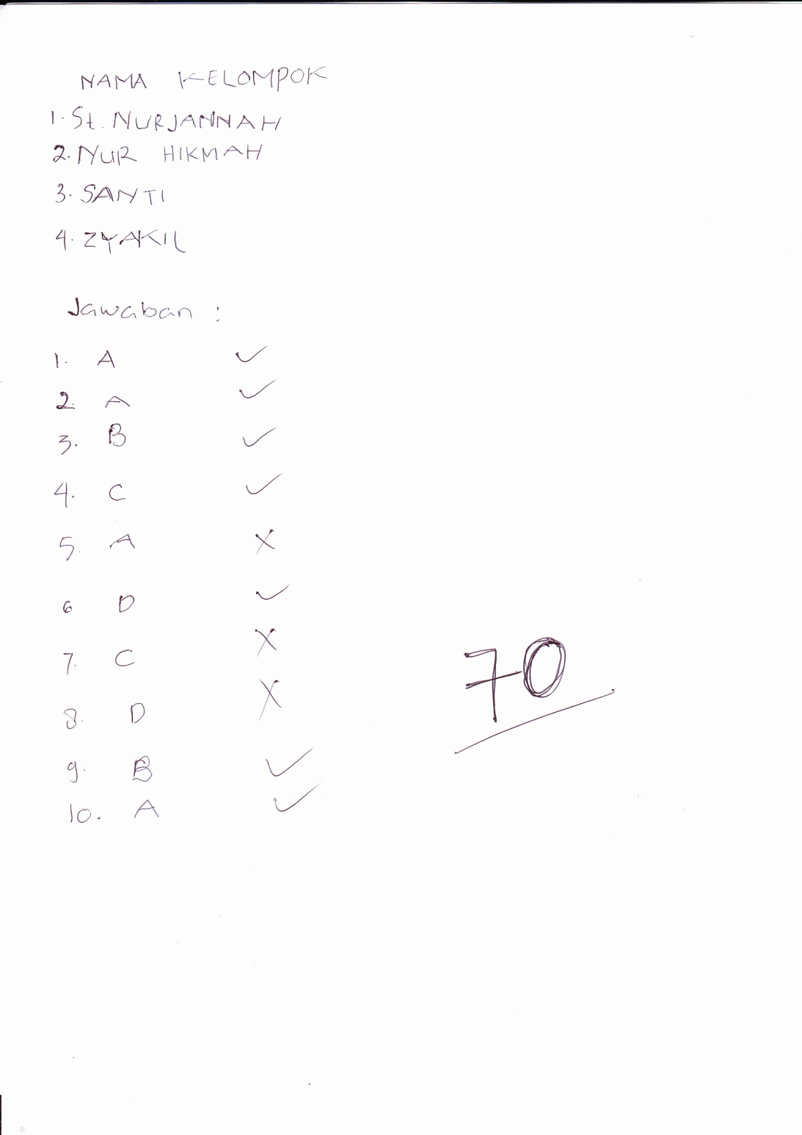

Lampiran 7: Lembar Jawaban LKS Group Investigation (GI) Pertemuan ke-2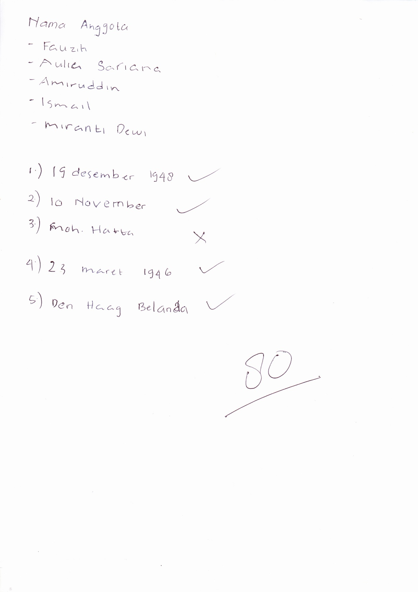
Lampiran 8: Kunci Jawaban Instrumen Kegiatan Kelompok Group Investigation (GI) Pertemuan ke-1 dan ke-2

A. Kunci Jawaban Instrumen Kegiatan Kelompok (Pertemuan-1)
1. a. 21 juli 1947
2. a. Pertempuran Ambarawa
3. b. Wilayah indonesia menjadi semakin sempit
4.c. australia
5.c. Sir Philip Christison
6. d. Mengisi kekosongan pemerintahan dan negara
7. a. NICA
8. b. UNCI
9. b. 15 Desember
10. Drs. Moh.Hatta
B. Kunci jawaban instrument kegiatan kelompok (pertemuan-2)
1. 19 Desember
2. 10 November
3. Sultan Syahrir
4. 23 maret 1946.peristiwa bandung lautan api adalah peristiwa kebakaran besar yang terjadi di kota bandung, provinsi jawa barat, Indonesia 23 maret 1946.
5. Konferensi Meja Bundar adalah sebuah pertemuan yang dilakukan di kota Den Haag belanda.

Lampiran 9 : Lembar Hasil Observasi Kegiatan Guru
PEDOMON OBSERVASI GURU
PEMBELAJARAN DENGAN MENGGUNAKAN MODEL PEMBELAJARAN GROUP INVESTIGATION (GI)

SATUAN PENDIDIKAN : SD Negeri 2 Belawae
MATA PELAJARAN : Ilmu Pengetahuan Sosial
KELAS/SEMESTER : V/II
PERTEMUAN : 1 dan 2

Petunjuk:
- Amatilah pelaksanaan KBM yang dilakukan oleh guru!
- Isilah kolom pengamatan sesuai yang anda amati dengan memberi ceklis (√)
- Berilah kualifikasi penilaian dengan mengisi kolom yang tersedia!

No | Aspek yang Diamati | Pertemuan 1 |  |  | Pertemuan 2
 |  | B | C | K | B | C | K
1. | Mengawali pembelajaran dengan menyampaikan tujuan yang akan dicapai dalam pembelajaran |  | √ |  | √
2 | Guru membagi siswa menjadi beberapa kelompok secara heterogen | √ |  |  | √
3 | Guru mengundang ketua kelompok untuk mengambil materi tugas dan menjelaskan langkah-langkah yang akan dilakukan. |  | √ |  | √
4 | Guru meminta masing-masing kelompok yang diwakili ketua kelompok atau salah satu anggotanya menyampaikan hasil pembahasan |  | √ |  |  | √
5 | Guru memberikan kesempatan kepada kelompok lain untuk memberikan tanggapan |  |  | √ |  | √
6 | Guru memberikan materi singkat (klarifikasi) |  | √ |  | √
7 | Guru bersama siswa menyimpulkan materi yang telah diajarkan | √ |  |  | √
Skor maksimal indikator |  | 6 | 8 | 1 | 15 | 4 | 0
Skor perolehan |  | 21 |  |  | 21
Persentase pelaksanaan |  | 15 |  |  | 19
Persentase rata-rata pelaksanaan |  | 71% |  |  | 90 %

Keterangan: B : Baik (3)
C : Cukup (2)
K : Kurang (1)

Observer

Yulianti Wijaya Kusno

Deskriptor:

- Mengawali pembelajaran dengan menyampaikan tujuan yang akan dicapai dalam pembelajaran
Skor :
3 | = | Baik, jika guru mengawali pembelajaran dengan menyampaikan tujuan yang akan dicapai dalam pembelajaran
2 | = | Cukup, jika guru hanya mengawali pembelajaran tetapi tidak menyampaikan tujuan yang akan dicapai.
1 | = | Kurang, jika guru tidak mengawali pembelajaran dengan menyampaikan tujuan yang akan dicapai dalam pembelajaran

- Guru membagi siswa menjadi beberapa kelompok secara heterogen.
Skor :
3 | = | Baik, jika guru mengelompokkan siswa secara heterogen berdasarkan jenis kelamin dan prestasi akademik siswa.
2 | = | Cukup, jika guru mengelompokkan siswa hanya berdasarkan jenis kelamin.
1 | = | Kurang, jika guru membiarkan siswa membagi kelompoknya masing – masing.

- Guru mengundang ketua kelompok untuk mengambil materi tugas dan menjelaskan langkah-langkah yang akan dilakukan.
Skor :
3 | = | Baik, jika guru mengundang ketua kelompok untuk mengambil materi tugas dan menjelaskan langkah-langkah yang akandilakukan.
2 | = | Cukup, jika guru mengundang ketua kelompok tetapi tidak memberikan penjelasan langkah-langkah yang akan dilakuan
1 | = | Kurang, jika guru tidak mengundang ketua kelompok untuk mengambil materi tugas dan menjelaskan langkah-langkah yang akan dilakukan.

- Guru meminta masing-masing kelompok yang diwakili ketua kelompok atau salah satu anggotanya menyampaikan hasil pembahasan
Skor :
3 | = | Baik, jika Guru meminta masing-masing kelompok yang diwakili ketua kelompok atau salah satu anggotanya menyampaikan hasil pembahasan
2 | = | Cukup, jika guru memberikan kesempatan kepada 2 dan 3 kelompok untukmenyampaikan hasil pembahasan.
1 | = | Kurang, jika guru hanya memberikan kesempatan kepada 1 kelompok untuk menyampaikan hasil pembahasan.

- Guru memberikan kesempatan kepada kelompok lain untuk memberikan tanggapan
Skor :
3 | = | Baik, jika guru memberikan kesempatan kepada kelompok lain untuk memberikan tanggapan
2 | = | Cukup, jika guru hanya guru memberikan kesempatan kepada 1 kelompok lain untuk memberikan tanggapan
1 | = | Kurang, jika guru tidak memberikan kesempatan kepada kelompok lain untuk memberikan tanggapan

- Guru memberikan materi singkat (klarifikasi)
Skor :

3 = Baik, Jika guru memberikan materi singkat (klarifikasi)
2 = Cukup, Jika guru hanya memberikan materi singkat tanpa mengklarifikasi tanggapan siswa yang kurang tepat.
1 = Kurang, jika guru tidak memberikan materi singkat (klarifikasi)

- Guru bersama siswa menyimpulkan materi yang telah diajarkan
Skor :
3 | = | Baik, jika guru bersama siswa menyimpulkan materi yang telah diajarkan
2 | = | Cukup, jika hanya guru tetapi tidak bersama siswa menyimpulkan materi yang telah diajarkan
1 | = | Kurang, jika guru tidak menyimpulkan materi yang telah diajarkan
Lampiran 10 : PEDOMAN OBSERVASI AKTIVITAS SISWA
PEMBELAJARAN DENGAN MODEL PEMBELAJARAN KOOPERATIF TIPE GROUP INVESTIGATION (GI) PADA SISWA KELAS V SD NEGERI 2 BELAWAE KECAMATAN PITU RIASE KABUPATEN SIDRAP.
NO | ASPEK | INDIKATOR
1 | Mendengarkan penyampaian guru guru tentang tujuan pembelajaran yang akan dicapai | - menunjukkan sikap tenang ketika guru menjelaskan.  - Mengikuti arahan dan intruksi dari guru  - Tidak menganggu temannya ketika guru menjelaskan
2 | Siswa dibagi menjadi beberapa kelompok secara heterogen | - Siswa mengikuti apa yang disampaikan oleh guru  - Melaksakan tugas dengan baik  - Tidak memilih-milih teman.
3 | Siswa diundang (ketua kelompok) untuk mengambil materi tugas dan mendengarkan penjelasan guru tentang langkah-langkah yang akan dilakukan | - Siswa tidak merasa tegang saat mengikuti pembelajaran  - Siswa tidak menunjukkan sikap bosan saat pembelajaran berlangsung  - Aktif berpartisipasi dalam kegiatan berlangsung
4 | Siswa diberi kesempatan untuk memberikan tanggapan | - Mampu mengerjakan tugas yang diberikan oleh guru  - Menyelesaikan tugas dengan tepat waktu  - Mengerjakan tugas sesuai petunjuk yang diberikan
5 | Siswa memperhatikan penjelasan guru | - Mampu mengomunikasikan hasil kerja  - Mampu memberikan tanggapan atas jawaban temannya  - Mampu menyimpulkan materi pelajaran
6 | Siswa dan guru menyimpulkan materi yang diajarkan | 1. Antusias bertanya dan menjawab ketika guru memberikan kesempatan untuk Tanya jawab.  2. Memberi tanggapan dari pendapat guru maupun sesama teman.  3. Siswa mengikuti kegiatan percobaan dan pengamatan sungguh-sungguh.

Lampiran 11 :Lembar Observasi Kegiatan Siswa
Pertemuan ke-1

PEMBELAJARAN DENGAN MENERAPKAN MODEL PEMBELAJARAN KOOPERATIF TIPE GROUP INVESTIGATION (GI) PADA KELAS V SD NEGERI 2 BELAWAE KECAMATAN PITU RIASE KABUPATEN SIDRAP
NO | NAMA SISWA | ASPEK YANG DIAMATI
 |  | 1 |  |  | 2 |  |  | 3 |  |  | 4 |  |  | 5
 |  | Siswa dibagi menjadi beberapa kelompok secara heterogen |  |  | Siswa diundang (ketua kelompok) untuk mengambil materi tugas dan mendengarkan penjelasan guru tentang langkah-langkah yang akan dilakukan |  |  | Siswa diberi kesempatan untuk memberikan tanggapan |  |  | Siswa memperhatikan penjelasan guru |  |  | Siswa dan guru menyimpulkan materi yang diajarkan
 |  | 1 | 2 | 3 | 1 | 2 | 3 | 1 | 2 | 3 | 1 | 2 | 3 | 1 | 2 | 3
1 | SN | √ |  |  | √ |  |  |  | √ |  | √ |  |  |  | √
2 | NH |  | √ |  |  | √ |  | √ |  |  |  | √ |  |  |  | √
3 | Sy |  | √ |  | √ |  |  | √ |  |  | √ |  |  |  |  | √
4 | Snt |  | √ |  |  |  | √ | √ | √ |  |  | √ |  | √
5 | Rn |  | √ |  |  | √ |  |  | √ |  |  | √ |  |  |  | √
6 | Nf |  |  | √ |  | √ |  | √ |  |  |  | √ |  | √
7 | NM |  |  | √ |  | √ |  | √ |  |  | √ |  |  | √
8 | DA | √ |  |  | √ |  |  |  |  | √ | √ |  |  | √
9 | MD | √ |  |  |  | √ |  |  |  | √ | √ |  |  | √
10 | AM | √ |  |  |  |  | √ |  | √ |  |  | √ |  | √
11 | MW |  |  | √ |  | √ |  | √ |  |  |  |  | √ |  | √
12 | SDM |  | √ |  | √ |  |  |  |  | √ |  |  | √ |  |  | √
13 | AS |  | √ |  |  | √ |  |  |  | √ |  |  | √ |  |  | √
14 | Aa | √ |  |  | √ |  |  | √ |  |  |  | √ |  |  | √
15 | Maf |  |  | √ |  | √ |  | √ |  |  |  | √ |  |  | √
16 | Tk |  |  | √ | √ |  |  | √ |  |  | √ |  |  | √
17 | Zya |  | √ |  |  | √ |  |  | √ |  | √ |  |  | √
18 | Ib |  |  | √ |  |  | √ |  | √ |  | √ |  |  | √
19 | Abh |  | √ |  | √ |  |  |  | √ |  |  | √ |  |  | √
20 | Mh |  | √ |  |  |  | √ |  | √ |  |  |  | √ |  | √
21 | Fi |  | √ |  |  | √ |  |  |  | √ |  | √ |  |  | √
22 | Amrd |  | √ |  |  |  | √ |  | √ |  |  | √ |  |  |  | √
23 | Isml |  |  | √ |  |  | √ |  |  | √ |  | √ |  |  |  | √
24 | Fz |  | √ |  | √ |  |  |  |  | √ |  |  | √ |  | √
25 | Ar |  |  | √ |  | √ |  |  |  | √ |  |  | √ | √
Jumlah |  | 5 | 24 | 24 | 8 | 22 | 18 | 9 | 36 | 24 | 8 | 22 | 18 | 10 | 16 | 21
Total |  | 53 |  |  | 48 |  |  | 69 |  |  | 48 |  |  | 47
Persentase pencapaian |  | 70 % |  |  | 64 % |  |  | 92 % |  |  | 64 % |  |  | 62 %
Kategori |  | Baik |  |  | Cukup |  |  | Sangat Baik |  |  | Cukup |  |  | Cukup

Keterangan:
3: jika melakukan tiga indicator
2: jika melakukan dua indicator
1: jika melakukan satu indicator

Persentase keaktifan$=\frac{skor indikator yang dicapai}{skor maksimal indikator}X 100$

Observer

Yulianti Wijaya Kusno

Pertemuan ke-2

PEMBELAJARAN DENGAN MENERAPKAN MODEL PEMBELAJARAN KOOPERATIF TIPE GROUP INVESTIGATION (GI) PADA KELAS V SD NEGERI 2 BELAWAE KECAMATAN PITU RIASE KABUPATEN SIDRAP

NO | NAMA SISWA | ASPEK YANG DIAMATI
 |  | 1 |  |  | 2 |  |  | 3 |  |  | 4 |  |  | 5
 |  | Siswa dibagi menjadi beberapa kelompok secara heterogen |  |  | Siswa diundang (ketua kelompok) untuk mengambil materi tugas dan mendengarkan penjelasan guru tentang langkah-langkah yang akan dilakukan |  |  | Siswa diberi kesempatan untuk memberikan tanggapan |  |  | Siswa memperhatikan penjelasan guru |  |  | Siswa dan guru menyimpulkan materi yang diajarkanz
 |  | 1 | 2 | 3 | 1 | 2 | 3 | 1 | 2 | 3 | 1 | 2 | 3 | 1 | 2 | 3
1 | Sn | √ |  |  |  |  | √ |  | √ |  |  |  | √ |  | √
2 | NH |  | √ |  |  | √ |  |  | √ |  |  | √ |  |  |  | √
3 | Sy |  |  | √ |  |  | √ |  |  | √ |  |  | √ |  |  | √
4 | Snt |  |  | √ |  |  | √ |  | √ |  |  | √ |  |  | √
5 | Rn |  | √ |  |  | √ |  |  | √ |  |  | √ |  |  |  | √
6 | Nf |  |  | √ |  | √ |  |  |  | √ |  | √ |  |  |  | √
7 | NM |  |  | √ |  | √ |  | √ |  |  |  |  | √ |  |  | √
8 | DA | √ |  |  |  |  | √ |  |  | √ |  |  | √ |  |  | √
9 | MD |  |  | √ | √ |  |  |  |  | √ |  |  | √ |  |  | √
10 | AM | √ |  |  |  |  | √ |  | √ |  |  | √ |  |  |  | √
11 | MW |  |  | √ | √ |  |  |  | √ |  |  |  | √ |  | √
12 | SDM |  | √ |  | √ |  |  |  |  | √ |  |  | √ |  |  | √
13 | As |  |  | √ |  | √ |  |  |  | √ |  |  | √ |  |  | √
14 | Aa |  | √ |  |  | √ |  | √ |  |  |  | √ |  |  | √
15 | Maf | √ |  |  |  | √ |  | √ |  |  |  | √ |  |  | √
16 | TK |  |  | √ |  | √ |  |  | √ |  | √ |  |  | √
17 | Zya |  | √ |  |  |  | √ |  |  | √ | √ |  |  | √
18 | Ib |  |  | √ |  |  | √ |  |  | √ |  | √ |  |  | √
19 | Abh |  | √ |  |  |  | √ |  |  | √ |  | √ |  |  | √
20 | Mh |  | √ |  |  |  | √ |  |  | √ |  |  | √ |  | √
21 | Fi |  | √ |  |  | √ |  |  |  | √ |  | √ |  |  | √
22 | Amrd |  |  | √ |  |  | √ |  | √ |  |  | √ |  |  |  | √
23 | Isml |  |  | √ |  |  | √ |  |  | √ |  | √ |  |  |  | √
24 | Fz |  |  | √ |  |  | √ |  |  | √ |  |  | √ |  | √
25 | As |  |  | √ |  | √ |  |  |  | √ |  |  | √ |  |  | √
Jumlah |  | 4 | 16 | 39 | 3 | 20 | 36 | 3 | 16 | 42 | 2 | 24 | 33 | 2 | 20 | 39
Total |  | 59 |  |  | 59 |  |  | 61 |  |  | 59 |  |  | 61
Persentase pencapaian |  | 78 % |  |  | 78 % |  |  | 81 % |  |  | 78% |  |  | 81%
Kategori |  | Baik |  |  | Baik |  |  | Baik |  |  | Baik |  |  | Baik

Keterangan:
3: jika melakukan tiga indicator
2: jika melakukan dua indicator
1: jika melakukan satu indicator

Persentase keaktifan$=\frac{skor indikator yang dicapai}{skor maksimal indikator}X 100$

Observer

Yulianti Wijaya Kusno

Lampiran 12: Kisi-kisi Instrumen Hasil Belajar
KISI-KISI INSTRUMEN TES HASIL BELAJAR PERJUANGAN MEMPERTAHANKAN KEMERDEKAAN
 |  |  |  | Aspek Yang diungkap
No | Tujuan Instruksional Khusus (TIK) | Pokok Materi | Ingatan (c1) | Pemahaman (c2) | Aplikasi (c3) | Jumlah
1 | Siswa dapat memahami peta konsep tentang perjuangan mempertahankan kemerdekaan. | Tokoh-tokoh perjuangan disekitar proklamasi kemerdekaan. | 1, 2, 3, 4, 9, 10, | 5,6,7, 8, |  | 10
2 | Siswa dapat menyebutkan tokoh-tokoh perjuangan disekitar proklamasi kemerdekaan
3 | Siswa dapat memahami tokoh-tokoh yang berperan dalam mempertahankan kemerdekaan.
4 | Siswa mengetahui peristiwa penting dalam rangka mempertahankan kemerdekaan di daerah masing-masing. | Perjuangan mempertahankan kemerdekaan. | 11, ,12, 13, 14, 15, 17,19, 20 | 16, 18 |  | 10
5 | Siswa dapat menceritakan peranan beberapa tokoh dalam mempertahankan kemerdekaan.
6 | Siswa dapat memberikan contoh cara menghargai para tokoh dalam mempertahankan kemerdekaan
 | JUMLAH |  | 10 | 9 | 1 | 20

Lampiran 13 : SOAL TES (PRETEST/POSTTEST) SEBELUM DI VALIDASI
Mata Pelajaran : IPS
Kelas/ Semester : V/ II
Tahun Ajaran : 2016/2017
Sekolah : SD Negeri 2 Belawae
Waktu : 30 Menit

Nama :
Kelas :

Berilah tanda silang (X) pada jawaban yang tepat di bawah ini !
1. Kota jepang yang dibom sekutu pada tanggal 6 Agustus 1945 adalah ….

a. Hirosima c. Yokohama

b. Nagasaki d. Tokyo

2. Naskah Proklamasi dirumuskan di kediaman….

a. Ir. Soekarno c. Laksamana Maeda

b. Drs. Moh. Hatta d. Ahmad Soebardjo

3. Tokoh yang mengetik naskah proklamasi adalah …

a. Darwis c. Latief Hendraningrat

b. Sukarni d. Sayuti Melik

4. Untuk mengamankan dari pengaruh Jepang, maka Ir. Soekarno dibawa ke ….

a. Rengas Dengklok c. Depok

b. Bogor d. Tangerang

5. Naskah proklamasi yang otentik adalah…

a. naskah tulisan tangan Ir. Soekarno c. naskah tulisan tangan yang sudah ditandatangani

b. naskah yang diketik oleh Sayuti Melik d. naskah ketikan yang ditandatangani Soekarno- Hatta
6. Ketika dilakukan pengibaran bendera Merah Putih, dinyanyikan lagu . . . .

a. Satu Nusa Satu Bangsa c. Indonesia Raya

b. Syukur d. Padamu Negeri

7. Berikut ini adalah tokoh yang mengibarkan bendera merah putih pada 17 Agustus 1945, kecuali …
a. Latif Hendraningrat c. Fatmawati

b. S. Suhud d. Trimurti

8. Tokoh yang termasuk golongan muda, yaitu

a. Ir. soekarno dan Ki Hajar Dewantara c. Ir. Soekarno dan Drs. Moh. Hatta

b. Ir. Soekarno dan Mr. Ahmad Soebardjo d. Ir.Soekarno dan Sri Sultan Hamengkubuwono

9. Hal-hal yang mengenai pemindahan kekuasaan dan lain-lain diselenggarakan dengan cara saksama dan dalam ….
a. kurun waktu yang terbatas c. tenggang waktu singkat

b. batas yang tidak ditentukan d. tempo yang sesingkat-singkatnya

10. Proklamasi kemerdekaan Republik Indonesia dilaksanakan pada tanggal ….

a. 15 Agustus 1945 c. 17 Agustus 1945

b. 16 Agustus 1945 d. 18 Agustus 1945

11. Berikut adalah tokoh yang berangkat ke Salat, Vietnam kecuali ….

a. Ahmad soebardjo c. Drs. Moh. Hatta

b. Ir. Soekarno d. Dr. Rajiman Wediodiningrat

12. Kemerdekaan bangsa Indonesia merupakan wujud nyata dari ....

a. perjuangan bangsa Indonesia c. permintaan Belanda

b. hadiah Jepang d. penghargaan Sekutu

13. Golongan muda yang menginginkan Indonesia merdeka tanpa campur tangan PPKI adalah…
a. Soekarni c. Yusuf Kunto

b. Chaerul Saleh d. Wikana

14. tokoh Perjuangan Memproklamasikan Kemerdekaan Indonesia adalah….

a. Ir. Soekarno c. Drs. Moh. Hatta

b. Chaerul Shaleh d. Ahmad Soebardjo

15. Yang mendapat julukan Bapak Koperasi adalah ….

a. Ahmad soebardjo c. Drs. Moh. Hatta

b. Ir. Soekarno d. Dr. Rajiman Wediodiningrat

16. Tentara sekutu mendarat di Surabaya pada tanggal ….

a. 25 Oktober 1945 c. 30 Nopember 1945

b. 10 Nopember 1945 d. 15 Desember 1945

17. Pimpinan tentara sekutu yang tewas pada peristiwa 30 November 1945 adalah …

a. Kolonel Huller c. Brigjen Bethel

b. Bigjen A.W.S Mallaby d. Brigjen T.E.D. Kelly

18. Kota yang dijuluki sebagai kota Pahlawan adalah ….

a. Semarang c. Yogyakarta

b. Surabaya d. Medan

19. Agresi Militer Belanda I terjadi pada ....

a. 27 Desember 1949 c. 21 Juli 1948

b. 19 Desember 1948 d. 21 Juli 1947

20. Peristiwa yang terjadi untuk mempertahankan kemerdekaan pada tanggal 15 Desember 1945 adalah ….
a. Bandung Lautan Api c. Pertempuran Medan Area

b. Puputan margarana d. palagan Ambarawa

21. Yang menggantikan Letnan Kolonel Isdiman sebagai pemimpin pertempuran adalah ….

a. I Gusti Ngurah Rai c. Bung Tomo

b. Soedirman d. A. H. Nasution

22. Peristiwa Bandung Lautan Api terjadi pada ....

a. 27 Desember 1948 c. 23 Maret 1946

b. 5 Oktober 1945 d. 11 Maret 1946

23. Anggota Komisi Tiga Negara yang mewakili Indonesia adalah ....

a. Belgia c. Belanda

b. Australia d. Amerika

24. I Ngurah Rai memimpin pasukannya di… mengadakan perang habis-habisan (puputan).

a. Surabaya c. Medan

b. Bali d. Palembang

25. Konferensi Meja Bundar dilaksanakan di kota ....

a. Amsterdam c. Den Hag

b. Rotterdam d. Jakarta

26. Dalam perundingan Linggajati, wakil Indonesia dipimpin oleh ... .

a. Mohammad Hatta c. Sukarno

b. Sutan Syahrir d. Amir Syarifudin

27. Tujuan pembentukan PDRI di Bukittinggi adalah untuk ....

a. mengisi kekosongan pemerintahan dan Negara

b. menghindari Belanda

c. memindahkan letak ibu kota dan pemerintah

d. menyelamatkan bangsa dan Negara

28. Hasil perundingan Linggajati Belanda mengakui wilayah RI meliputi ….

a. Jawa, Sumatra c. Seluruh wilayah dari Sabang sampai Merauke

b. Jawa, Madura, dan Sumatra d. Jawa, Sumatra, Kalimantan

29. Pengakuan Kedaulatan Indonesia oleh Belanda ditandatangani oleh ….

a. Ratu Wilhelmina c. Ratu Beatrix

b. Ratu Elizabeth d. Ratu Juliana

30. Tokoh pahlawan Bandung Lautan Api yang gugur di medan perang adalah …

a. Drs. Moh. Hatta c. Bung Syahrir

b. Bung Tomo d. Moh. Toha

PEDOMAN PENSKORAN

NO | Kunci Jawaban | Skor
1 | A | 1
2 | C | 1
3 | D | 1
4 | A | 1
5 | D | 1
6 | C | 1
7 | C | 1
8 | B | 1
9 | C | 1
10 | D | 1
11 | C | 1
12 | A | 1
13 | A | 1
14 | B | 1
15 | C | 1
NO | Kunci Jawaban | Skor
16 | A | 1
17 | B | 1
18 | B | 1
19 | D | 1
20 | D | 1
21 | B | 1
22 | C | 1
23 | B | 1
24 | B | 1
25 | C | 1
26 | B | 1
27 | A | 1
28 | B | 1
29 | D | 1
30 | D | 1

Keterangan :
Skor 1 : apabila jawaban benar
Skor 0 : apabila jawaban salah atau tidak menjawab

$NILAI=\frac{Jumlah nilai dari soal yang dijawab benar}{skor maksimum}X 1$00
Lampiran 14 :Tes Hasil Belajar Siswa (Pretest)

TES HASIL BELAJAR SISWA
(Pretest)
Mata Pelajaran : IPS
Kelas / Semester : V/II
Waktu : 60 menit

Petunjuk soal

- Tuliskan nama dan kelas pada tempat yang telah disediakan.
- Kerjakan soal yang lebih mudah terdahulu.
- Berilah tanda silang (X) pada jawaban yang dianggap benar.
- Tuliskan jawaban pada lembar yang telah disediakan.
Soal Pilihan Ganda
1. Kota jepang yang dibom sekutu pada tanggal 6 Agustus 1945 adalah ….

a. Hirosima c. Yokohama

b. Nagasaki d. Tokyo

2. Naskah Proklamasi dirumuskan di kediaman….

a. Ir. Soekarno c. Laksamana Maeda

b. Drs. Moh. Hatta d. Ahmad Soebardjo

3. Tokoh yang mengetik naskah proklamasi adalah …

a. Darwis c. Latief Hendraningrat

b. Sukarni d. Sayuti Melik

4. Untuk mengamankan dari pengaruh Jepang, maka Ir. Soekarno dibawa ke ….

a. Rengas Dengklok c. Depok

b. Bogor d. Tangerang

5. Naskah proklamasi yang otentik adalah…

a. naskah tulisan tangan Ir. Soekarno c. naskah tulisan tangan yang sudah ditandatangani

b. naskah yang diketik oleh Sayuti Melik d. naskah ketikan yang ditandatangani Soekarno- Hatta
6. Berikut ini adalah tokoh yang mengibarkan bendera merah putih pada 17 Agustus 1945, kecuali …
a. Latif Hendraningrat c. Fatmawati

b. S. Suhud d. Trimurti

7. Tokoh yang termasuk golongan muda, yaitu

a. Ir. soekarno dan Ki Hajar Dewantara c. Ir. Soekarno dan Drs. Moh. Hatta

b. Ir. Soekarno dan Mr. Ahmad Soebardjo d. Ir.Soekarno dan Sri Sultan Hamengkubuwono

8. Hal-hal yang mengenai pemindahan kekuasaan dan lain-lain diselenggarakan dengan cara saksama dan dalam ….
a. kurun waktu yang terbatas c. tenggang waktu singkat

b. batas yang tidak ditentukan d. tempo yang sesingkat-singkatnya

9. Proklamasi kemerdekaan Republik Indonesia dilaksanakan pada tanggal ….

a. 15 Agustus 1945 c. 17 Agustus 1945

b. 16 Agustus 1945 d. 18 Agustus 1945

10. Berikut adalah tokoh yang berangkat ke Salat, Vietnam kecuali ….

a. Ahmad soebardjo c. Drs. Moh. Hatta

b. Ir. Soekarno d. Dr. Rajiman Wediodiningrat

11. Golongan muda yang menginginkan Indonesia merdeka tanpa campur tangan PPKI adalah…
a. Soekarni c. Yusuf Kunto

b. Chaerul Saleh d. Wikana

12. tokoh Perjuangan Memproklamasikan Kemerdekaan Indonesia adalah….

a. Ir. Soekarno c. Drs. Moh. Hatta

b. Chaerul Shaleh d. Ahmad Soebardjo

13. Yang mendapat julukan Bapak Koperasi adalah ….

a. Ahmad soebardjo c. Drs. Moh. Hatta

b. Ir. Soekarno d. Dr. Rajiman Wediodiningrat

14. Tentara sekutu mendarat di Surabaya pada tanggal ….

a. 25 Oktober 1945 c. 30 Nopember 1945

b. 10 Nopember 1945 d. 15 Desember 1945

15. Pimpinan tentara sekutu yang tewas pada peristiwa 30 November 1945 adalah …

a. Kolonel Huller c. Brigjen Bethel

b. Bigjen A.W.S Mallaby d. Brigjen T.E.D. Kelly

16. Kota yang dijuluki sebagai kota Pahlawan adalah ….

a. Semarang c. Yogyakarta

b. Surabaya d. Medan

17. Agresi Militer Belanda I terjadi pada ....

a. 27 Desember 1949 c. 21 Juli 1948

b. 19 Desember 1948 d. 21 Juli 1947

18. Peristiwa yang terjadi untuk mempertahankan kemerdekaan pada tanggal 15 Desember 1945 adalah ….
a. Bandung Lautan Api c. Pertempuran Medan Area

b. Puputan margarana d. palagan Ambarawa

19. Yang menggantikan Letnan Kolonel Isdiman sebagai pemimpin pertempuran adalah ….

a. I Gusti Ngurah Rai c. Bung Tomo

b. Soedirman d. A. H. Nasution

20. Peristiwa Bandung Lautan Api terjadi pada ....

a. 27 Desember 1948 c. 23 Maret 1946

b. 5 Oktober 1945 d. 11 Maret 1946

Lampiran 15: Tes Hasil Belajar Siswa (Posttest)
TES HASIL BELAJAR SISWA
(Posttest)
Mata Pelajaran : IPS
Kelas / Semester : V/II
Waktu : 60 menit

Petunjuk soal

- Tuliskan nama dan kelas pada tempat yang telah disediakan.
- Kerjakan soal yang lebih mudah terdahulu.
- Berilah tanda silang (X) pada jawaban yang dianggap benar.
- Tuliskan jawaban pada lembar yang telah disediakan.
Soal Pilihan Ganda
1. Kota yang dijuluki sebagai kota Pahlawan adalah ….

a. Semarang c. Yogyakarta

b. Surabaya d. Medan

2. Agresi Militer Belanda I terjadi pada ....

a. 27 Desember 1949 c. 21 Juli 1948

b. 19 Desember 1948 d. 21 Juli 1947

3. Peristiwa yang terjadi untuk mempertahankan kemerdekaan pada tanggal 15 Desember 1945 adalah ….
a. Bandung Lautan Api c. Pertempuran Medan Area

b. Puputan margarana d. palagan Ambarawa

4. Yang menggantikan Letnan Kolonel Isdiman sebagai pemimpin pertempuran adalah ….

a. I Gusti Ngurah Rai c. Bung Tomo

b. Soedirman d. A. H. Nasution

5. Peristiwa Bandung Lautan Api terjadi pada ....

a. 27 Desember 1948 c. 23 Maret 1946

b. 5 Oktober 1945 d. 11 Maret 1946

6. Kota jepang yang dibom sekutu pada tanggal 6 Agustus 1945 adalah ….

a. Hirosima c. Yokohama

b. Nagasaki d. Tokyo

7. Naskah Proklamasi dirumuskan di kediaman….

a. Ir. Soekarno c. Laksamana Maeda

b. Drs. Moh. Hatta d. Ahmad Soebardjo

8. Tokoh yang mengetik naskah proklamasi adalah …

a. Darwis c. Latief Hendraningrat

b. Sukarni d. Sayuti Melik

9. Untuk mengamankan dari pengaruh Jepang, maka Ir. Soekarno dibawa ke ….

a. Rengas Dengklok c. Depok

b. Bogor d. Tangerang

10. Naskah proklamasi yang otentik adalah…

a. naskah tulisan tangan Ir. Soekarno c. naskah tulisan tangan yang sudah ditandatangani

b. naskah yang diketik oleh Sayuti Melik d. naskah ketikan yang ditandatangani Soekarno- Hatta
11. Golongan muda yang menginginkan Indonesia merdeka tanpa campur tangan PPKI adalah…
a. Soekarni c. Yusuf Kunto

b. Chaerul Saleh d. Wikana

12. tokoh Perjuangan Memproklamasikan Kemerdekaan Indonesia adalah….

a. Ir. Soekarno c. Drs. Moh. Hatta

b. Chaerul Shaleh d. Ahmad Soebardjo

13. Yang mendapat julukan Bapak Koperasi adalah ….

a. Ahmad soebardjo c. Drs. Moh. Hatta

b. Ir. Soekarno d. Dr. Rajiman Wediodiningrat

14. Tentara sekutu mendarat di Surabaya pada tanggal ….

a. 25 Oktober 1945 c. 30 Nopember 1945

b. 10 Nopember 1945 d. 15 Desember 1945

15. Pimpinan tentara sekutu yang tewas pada peristiwa 30 November 1945 adalah …

a. Kolonel Huller c. Brigjen Bethel

b. Bigjen A.W.S Mallaby d. Brigjen T.E.D. Kelly

16. Berikut ini adalah tokoh yang mengibarkan bendera merah putih pada 17 Agustus 1945, kecuali …
a. Latif Hendraningrat c. Fatmawati

b. S. Suhud d. Trimurti

17. Tokoh yang termasuk golongan muda, yaitu

a. Ir. soekarno dan Ki Hajar Dewantara c. Ir. Soekarno dan Drs. Moh. Hatta

b. Ir. Soekarno dan Mr. Ahmad Soebardjo d. Ir.Soekarno dan Sri Sultan Hamengkubuwono

18. Hal-hal yang mengenai pemindahan kekuasaan dan lain-lain diselenggarakan dengan cara saksama dan dalam ….
a. kurun waktu yang terbatas c. tenggang waktu singkat

b. batas yang tidak ditentukan d. tempo yang sesingkat-singkatnya

19. Proklamasi kemerdekaan Republik Indonesia dilaksanakan pada tanggal ….

a. 15 Agustus 1945 c. 17 Agustus 1945

b. 16 Agustus 1945 d. 18 Agustus 1945

20. Berikut adalah tokoh yang berangkat ke Salat, Vietnam kecuali ….

a. Ahmad soebardjo c. Drs. Moh. Hatta

b. Ir. Soekarno d. Dr. Rajiman Wediodiningrat

Lampiran 16: Kunci Jawaban Soal Pretest dan Posttest
- Kunci Jawaban Tes Hasil Belajar Pretest
- A 11. A
- C 12. B
- D 13. C
- A 14. A
- D 15. B
- C 16. B
- B 17. D
- C 18. D
- D 19. B
- C 20. C
- Kunci Jawaban Tes Hasil Belajar Posttest
- B 11. A
- D 12. B
- D 13. C
- B 14. A
- C 15. B
- A 16. C
- C 17. B
- D 18. C
- A 19. D
- D 20. C

Rubrik Penskoran
Aspek yang dinilai | Skor
- Jika jawaban benar | 1
- Jika jawaban salah | 0

Keterangan :
$$NILAI=\frac{Jumlah skor}{Jumlah skor maksimal} x 100$$

Lampiran 17: Hasil Belajar Siswa (Pretest)
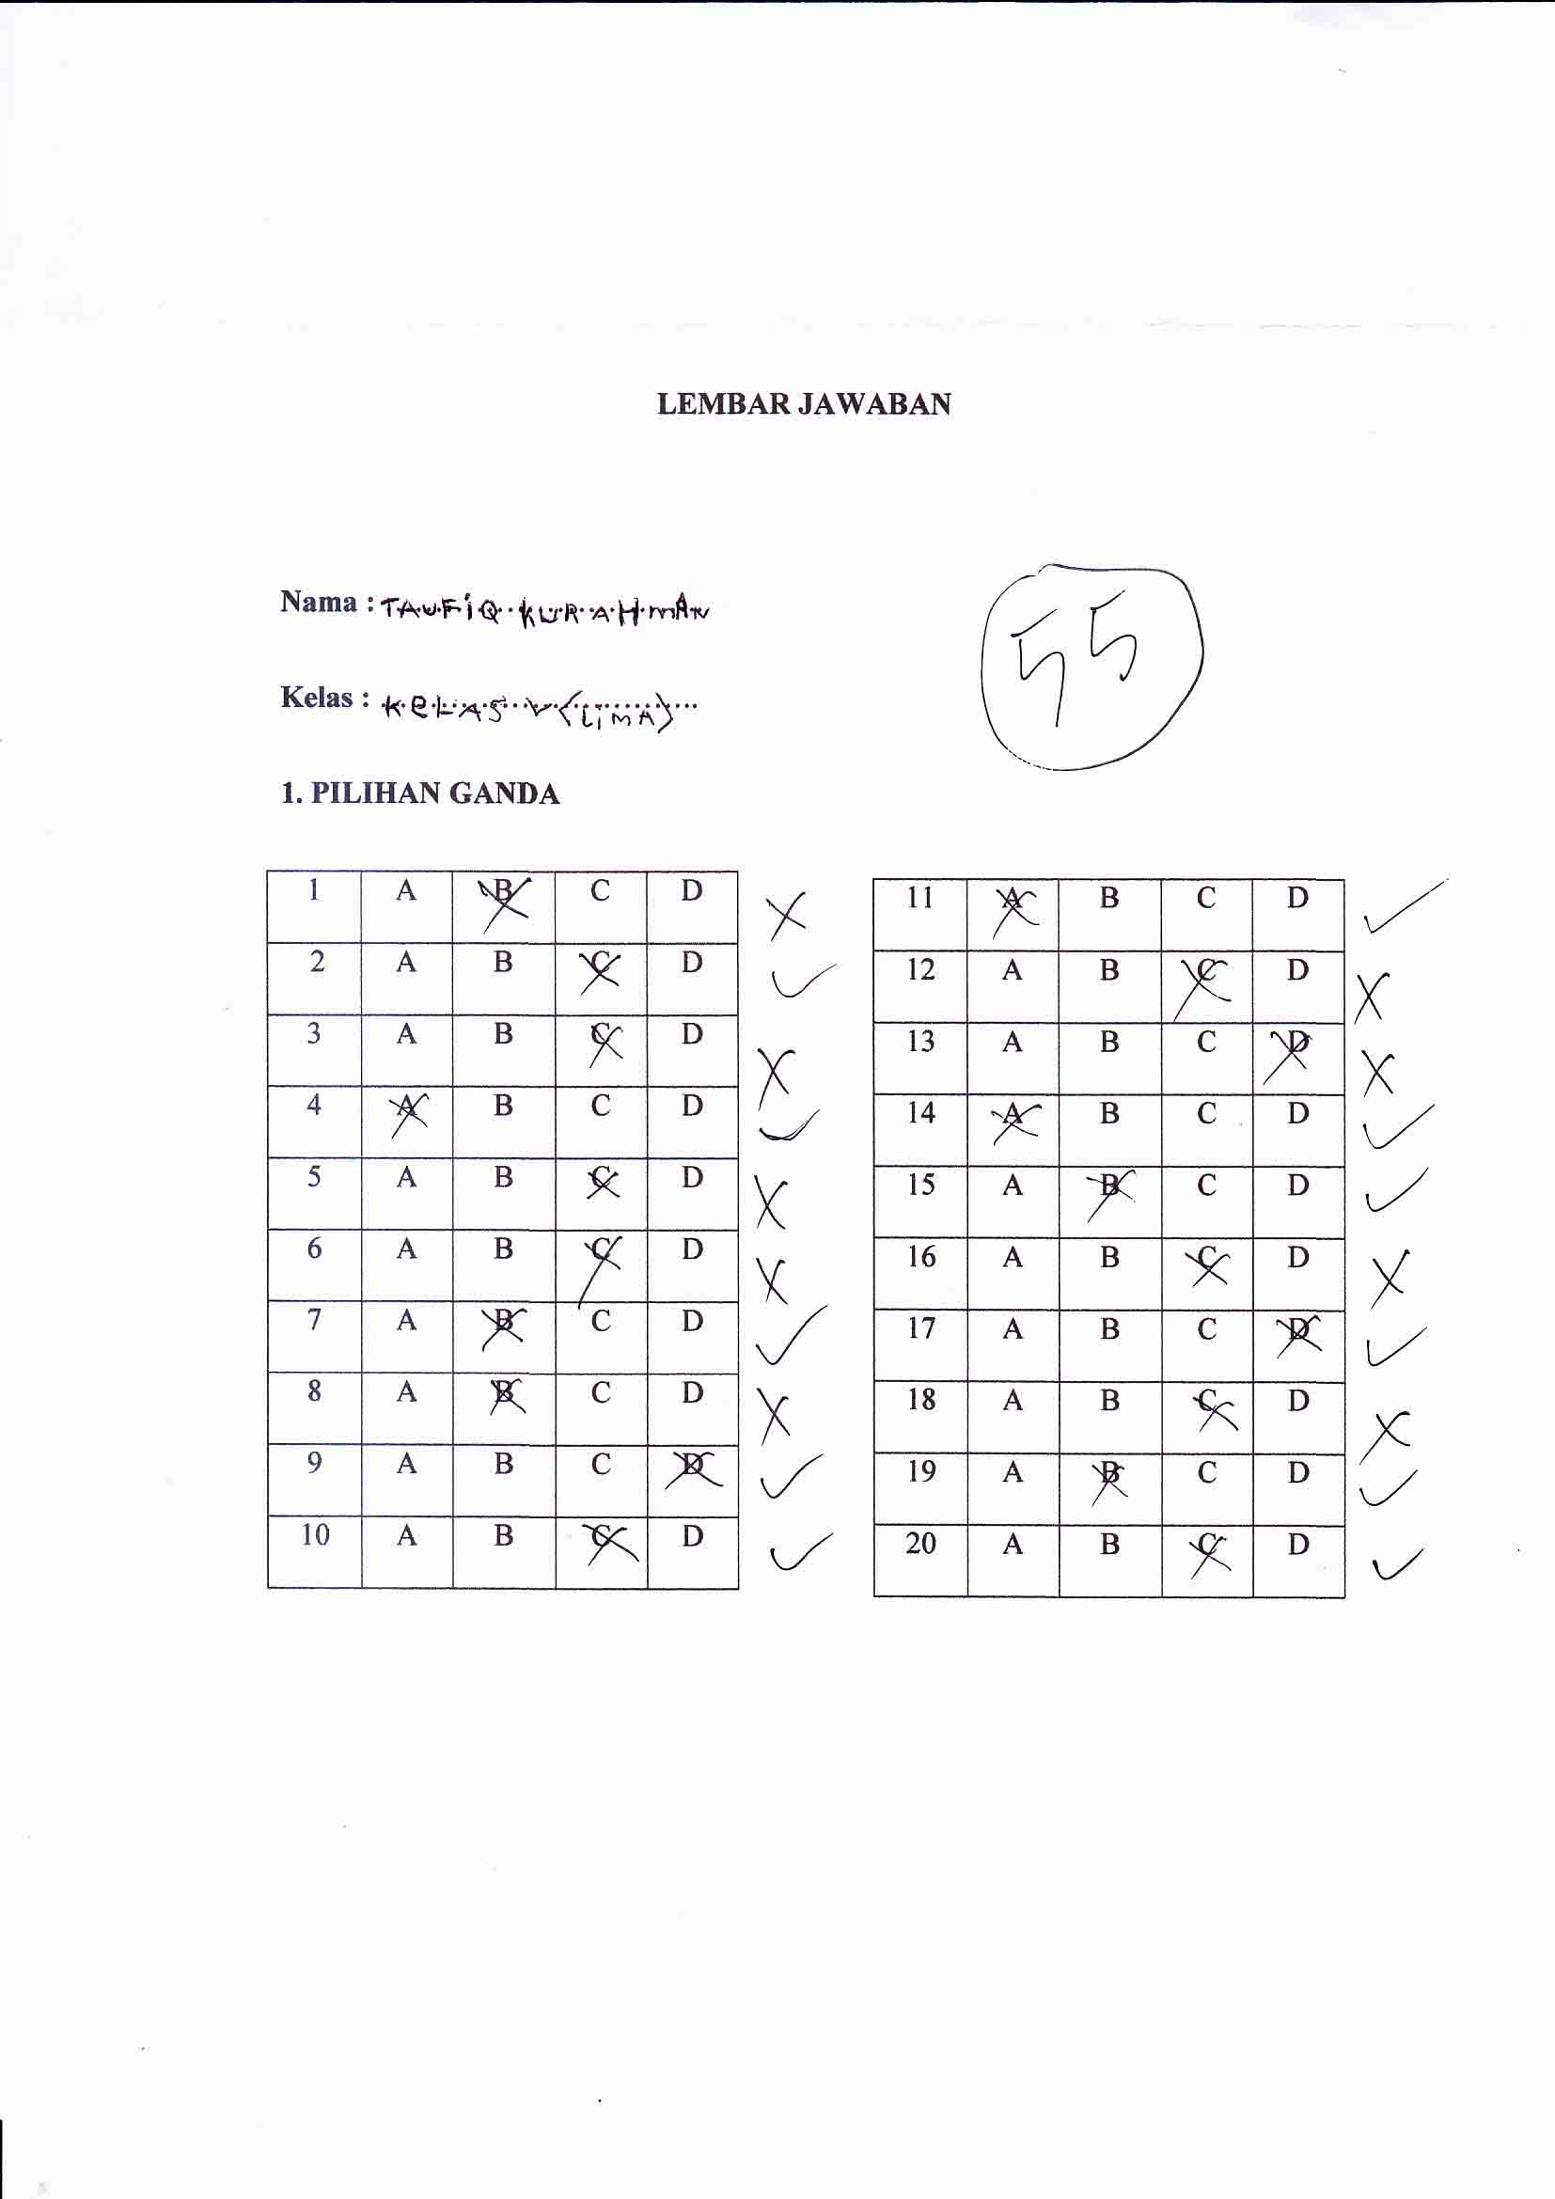
Lampiran 18: Hasil Belajar Siswa (Posttest)

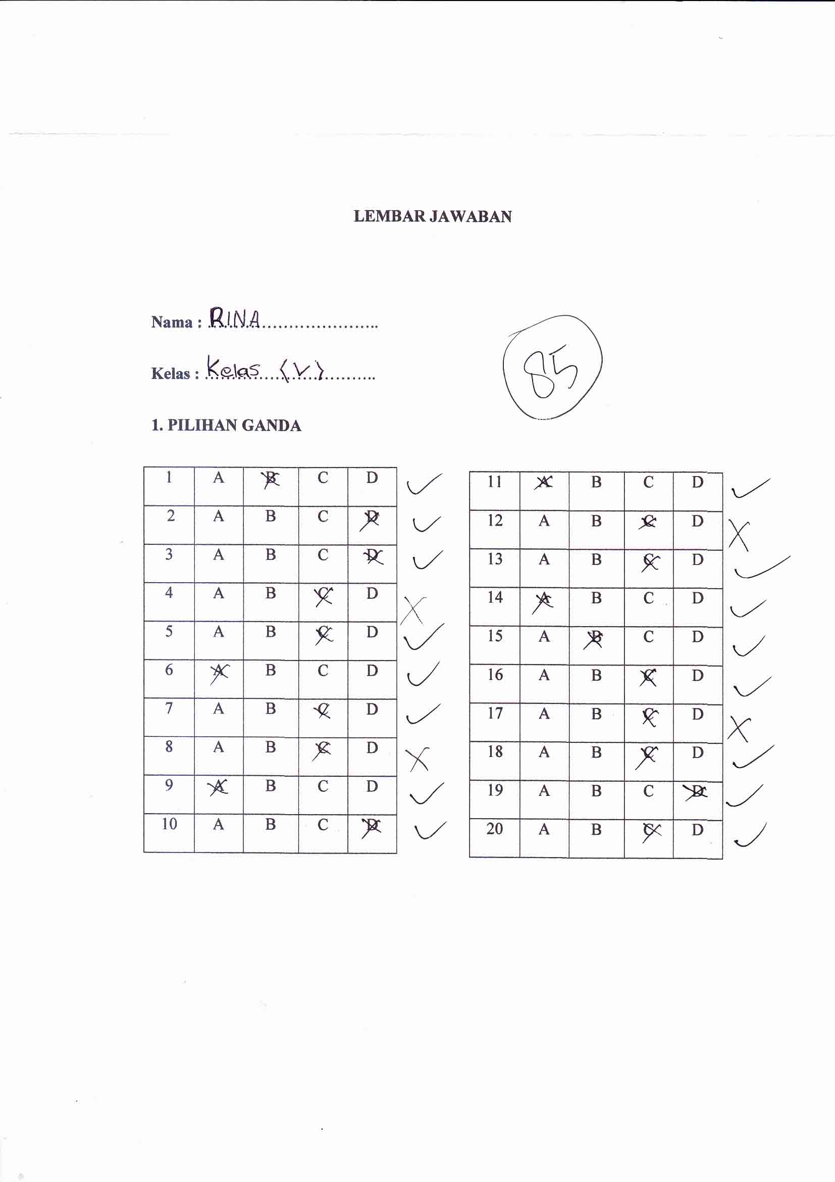

Lampiran 19: Nilai Hasil Belajar Siswa Pretest dan Posttest
Nilai Hasil Belajar Siswa Pretest dan Posttest
Nama Siswa | NILAI
 | Pretest | Posttest
1. SN  2. NH  3.Sy  4.Snt  5.Rn  6.Nf  7.Nm  8.Da  9.Md  10.Am  11.Mw  12.SDM  13.As  14.Aa  15.Maf  16.TK  17.Zya  18.IB  19.Abh  20.Mh  21.Fi  22.Amrd  23.Isml  24.Fz  25.Ar | 85  60  60  60  60  45  45  70  80  85  55  60  65  70  40  55  60  45  70  60  65  60  50  70  50 | 95  75  80  55  85  75  75  80  90  85  75  70  80  75  80  85  90  70  85  80  85  75  80  80  90

Lampiran 20: Hasil Analisis Data Pretest dan Posttest
- Hasil Analisis Deskriptif Pretest dan Posttest
Frequencies

Statistics
 |  | PRETEST | POSTEST
N | Valid | 25 | 25
 | Missing | 0 | 0
Mean |  | 61.0000 | 79.8000
Median |  | 60.0000 | 80.0000
Mode |  | 60.00 | 80.00
Std. Deviation |  | 11.90238 | 8.22598
Variance |  | 141.667 | 67.667
Range |  | 45.00 | 40.00
Minimum |  | 40.00 | 55.00
Maximum |  | 85.00 | 95.00
Sum |  | 1525.00 | 1995.00

Frequency Table
PRETEST
 |  | Frequency | Percent | Valid Percent | Cumulative Percent
Valid | 40.00 | 1 | 4.0 | 4.0 | 4.0
 | 45.00 | 3 | 12.0 | 12.0 | 16.0
 | 50.00 | 2 | 8.0 | 8.0 | 24.0
 | 55.00 | 2 | 8.0 | 8.0 | 32.0
 | 60.00 | 8 | 32.0 | 32.0 | 64.0
 | 65.00 | 2 | 8.0 | 8.0 | 72.0
 | 70.00 | 4 | 16.0 | 16.0 | 88.0
 | 80.00 | 1 | 4.0 | 4.0 | 92.0
 | 85.00 | 2 | 8.0 | 8.0 | 100.0
 | Total | 25 | 100.0 | 100.0

POSTEST
 |  | Frequency | Percent | Valid Percent | Cumulative Percent
Valid | 55.00 | 1 | 4.0 | 4.0 | 4.0
 | 70.00 | 2 | 8.0 | 8.0 | 12.0
 | 75.00 | 6 | 24.0 | 24.0 | 36.0
 | 80.00 | 7 | 28.0 | 28.0 | 64.0
 | 85.00 | 5 | 20.0 | 20.0 | 84.0
 | 90.00 | 3 | 12.0 | 12.0 | 96.0
 | 95.00 | 1 | 4.0 | 4.0 | 100.0
 | Total | 25 | 100.0 | 100.0

- Hasil Uji Normalitas Data

Tests of Normality
 | Kolmogorov-Smirnovª |  |  | Shapiro-Wilk
 | Statistic | df | Sig. | Statistic | df | Sig.
PRETEST | .173 | 25 | .051 | .946 | 25 | .206
POSTEST | .160 | 25 | .099 | .924 | 25 | .062
a. Lilliefors Significance Correction

- Hasil Uji Hipotesis

Paired Samples Test
 |  | Paired Differences |  |  |  |  | t | df | Sig. (2-tailed)
 |  | Mean | Std. Deviation | Std. Error Mean | 95% Confidence Interval of the Difference
 |  |  |  |  | Lower | Upper
 | PRETEST - POSTEST | -18.80000 | 11.48187 | 2.29637 | -23.53948 | -14.06052 | -8.187 | 24 | .000

Data Hasil Uji Lapangan
NO | 1 | 2 | 3 | 4 | 5 | 6 | 7 | 8 | 9 | 10 | 11 | 12 | 13 | 14 | 15 | 16 | 17 | 18 | 19 | 20 | 21 | 22 | 23 | 24 | 25 | 26 | 27 | 28 | 29 | 30 | Jum
1 | 0 | 0 | 1 | 1 | 0 | 1 | 1 | 1 | 0 | 0 | 1 | 0 | 1 | 1 | 0 | 1 | 1 | 1 | 1 | 1 | 1 | 1 | 1 | 1 | 1 | 0 | 1 | 1 | 1 | 1 | 22
2 | 0 | 0 | 1 | 1 | 0 | 1 | 1 | 1 | 1 | 0 | 1 | 1 | 1 | 1 | 0 | 1 | 1 | 1 | 1 | 1 | 1 | 1 | 1 | 1 | 0 | 1 | 1 | 1 | 1 | 1 | 24
3 | 1 | 1 | 1 | 1 | 1 | 1 | 1 | 1 | 1 | 1 | 0 | 1 | 1 | 1 | 1 | 1 | 1 | 1 | 0 | 1 | 1 | 1 | 1 | 1 | 1 | 1 | 0 | 1 | 1 | 0 | 26
4 | 0 | 0 | 0 | 1 | 0 | 1 | 1 | 1 | 0 | 0 | 1 | 1 | 1 | 1 | 0 | 1 | 1 | 1 | 1 | 1 | 1 | 1 | 1 | 1 | 1 | 0 | 1 | 1 | 1 | 1 | 22
5 | 0 | 0 | 1 | 1 | 0 | 1 | 1 | 1 | 0 | 0 | 1 | 1 | 1 | 1 | 0 | 1 | 1 | 1 | 1 | 1 | 1 | 1 | 1 | 1 | 1 | 0 | 1 | 1 | 1 | 1 | 23
6 | 0 | 0 | 1 | 0 | 0 | 1 | 0 | 0 | 1 | 0 | 0 | 0 | 0 | 0 | 1 | 0 | 1 | 0 | 0 | 1 | 0 | 0 | 1 | 0 | 0 | 0 | 1 | 1 | 0 | 0 | 9
7 | 0 | 0 | 1 | 1 | 0 | 1 | 1 | 1 | 0 | 0 | 1 | 1 | 0 | 1 | 0 | 1 | 1 | 1 | 1 | 1 | 1 | 1 | 1 | 1 | 1 | 0 | 0 | 1 | 1 | 1 | 21
8 | 0 | 0 | 1 | 0 | 1 | 0 | 0 | 0 | 1 | 0 | 1 | 0 | 1 | 1 | 0 | 1 | 0 | 1 | 0 | 1 | 0 | 1 | 0 | 1 | 1 | 1 | 1 | 1 | 0 | 0 | 15
9 | 0 | 0 | 0 | 1 | 0 | 1 | 1 | 1 | 0 | 1 | 0 | 1 | 1 | 0 | 0 | 1 | 1 | 1 | 1 | 1 | 0 | 0 | 1 | 0 | 0 | 0 | 1 | 0 | 1 | 1 | 24
10 | 0 | 1 | 1 | 0 | 1 | 1 | 1 | 1 | 1 | 1 | 0 | 0 | 0 | 0 | 0 | 0 | 1 | 0 | 0 | 0 | 0 | 0 | 1 | 0 | 0 | 0 | 0 | 0 | 0 | 0 | 15
11 | 0 | 0 | 0 | 1 | 0 | 1 | 1 | 1 | 0 | 0 | 1 | 1 | 1 | 1 | 0 | 1 | 1 | 1 | 1 | 1 | 1 | 1 | 1 | 1 | 1 | 0 | 1 | 1 | 1 | 1 | 22
12 | 0 | 0 | 1 | 0 | 0 | 0 | 1 | 0 | 1 | 0 | 0 | 1 | 0 | 0 | 1 | 0 | 0 | 0 | 0 | 0 | 1 | 0 | 0 | 0 | 1 | 0 | 0 | 0 | 0 | 1 | 8
13 | 1 | 0 | 1 | 0 | 1 | 1 | 1 | 0 | 0 | 1 | 0 | 0 | 1 | 0 | 1 | 1 | 1 | 0 | 1 | 0 | 0 | 0 | 1 | 0 | 0 | 0 | 0 | 1 | 1 | 1 | 15
14 | 0 | 0 | 1 | 0 | 0 | 1 | 1 | 1 | 0 | 0 | 1 | 1 | 0 | 1 | 0 | 1 | 1 | 1 | 1 | 1 | 1 | 1 | 1 | 1 | 1 | 0 | 0 | 1 | 1 | 1 | 20
15 | 0 | 0 | 1 | 0 | 0 | 1 | 1 | 1 | 1 | 0 | 1 | 0 | 1 | 1 | 1 | 0 | 1 | 0 | 0 | 0 | 1 | 1 | 1 | 0 | 1 | 0 | 1 | 0 | 1 | 0 | 16
16 | 1 | 1 | 1 | 0 | 0 | 1 | 1 | 0 | 1 | 0 | 1 | 0 | 0 | 1 | 1 | 0 | 1 | 0 | 1 | 1 | 1 | 1 | 1 | 0 | 1 | 1 | 1 | 0 | 1 | 0 | 19
17 | 0 | 0 | 1 | 1 | 0 | 1 | 1 | 0 | 1 | 0 | 1 | 0 | 0 | 1 | 0 | 1 | 1 | 1 | 0 | 1 | 1 | 0 | 1 | 1 | 0 | 1 | 0 | 1 | 1 | 1 | 18
18 | 0 | 1 | 1 | 0 | 1 | 1 | 1 | 1 | 1 | 1 | 0 | 0 | 0 | 0 | 0 | 0 | 1 | 0 | 1 | 0 | 1 | 0 | 1 | 1 | 0 | 1 | 0 | 0 | 1 | 0 | 15
19 | 1 | 1 | 1 | 0 | 1 | 1 | 1 | 1 | 1 | 1 | 0 | 0 | 0 | 0 | 0 | 0 | 1 | 0 | 1 | 0 | 1 | 0 | 1 | 1 | 0 | 1 | 0 | 1 | 1 | 0 | 16
20 | 0 | 0 | 1 | 0 | 0 | 1 | 1 | 0 | 1 | 0 | 1 | 1 | 0 | 0 | 1 | 0 | 1 | 0 | 0 | 1 | 0 | 1 | 1 | 0 | 1 | 0 | 1 | 0 | 1 | 1 | 15
21 | 1 | 0 | 0 | 1 | 0 | 1 | 1 | 0 | 0 | 1 | 0 | 1 | 0 | 0 | 1 | 0 | 0 | 1 | 1 | 1 | 0 | 1 | 1 | 1 | 1 | 0 | 1 | 0 | 1 | 1 | 17
22 | 0 | 0 | 1 | 0 | 0 | 1 | 1 | 0 | 1 | 0 | 1 | 0 | 1 | 0 | 1 | 1 | 1 | 1 | 0 | 1 | 0 | 0 | 1 | 1 | 0 | 1 | 1 | 1 | 1 | 1 | 18
23 | 1 | 1 | 1 | 0 | 0 | 1 | 1 | 1 | 0 | 0 | 1 | 0 | 1 | 1 | 0 | 1 | 1 | 1 | 1 | 1 | 1 | 1 | 1 | 0 | 1 | 0 | 1 | 0 | 0 | 1 | 20
24 | 0 | 0 | 1 | 0 | 0 | 0 | 0 | 0 | 0 | 0 | 0 | 1 | 1 | 0 | 0 | 0 | 0 | 0 | 0 | 0 | 0 | 0 | 0 | 0 | 1 | 0 | 1 | 1 | 0 | 0 | 6
25 | 0 | 0 | 1 | 0 | 0 | 0 | 1 | 0 | 0 | 0 | 0 | 1 | 0 | 0 | 0 | 0 | 0 | 1 | 0 | 0 | 1 | 0 | 0 | 1 | 1 | 0 | 1 | 0 | 1 | 0 | 9
26 | 1 | 0 | 0 | 0 | 0 | 0 | 0 | 1 | 0 | 0 | 0 | 0 | 0 | 0 | 0 | 1 | 0 | 0 | 0 | 0 | 0 | 0 | 0 | 0 | 0 | 1 | 1 | 0 | 0 | 0 | 5
27 | 1 | 1 | 1 | 1 | 0 | 0 | 0 | 0 | 0 | 1 | 0 | 0 | 0 | 0 | 1 | 1 | 0 | 0 | 0 | 0 | 0 | 0 | 0 | 0 | 1 | 1 | 1 | 1 | 0 | 1 | 12
28 | 1 | 0 | 0 | 1 | 1 | 1 | 1 | 0 | 0 | 0 | 0 | 1 | 1 | 1 | 0 | 0 | 0 | 0 | 1 | 1 | 0 | 0 | 0 | 1 | 1 | 1 | 1 | 1 | 1 | 1 | 17

Hasil Output Correlation
 | Validitas Soal | S1 | S2 | S3 | S4 | S5 | S6 | S7 | S8 | S9 | S10 | S11 | S12 | S13 | S14 | S15
Jumlah | Person Correlation | .416 | .586** | .805** | .728** | .461* | .323 | .460* | .534** | .411* | .653** | .466* | .466* | .547** | .636** | .527**
 | Sig. (2-tailed) | .028 | .001 | .000 | .000 | .014 | .093 | .014 | .003 | .030 | .000 | .095 | .095 | .006 | .000 | .004
 | N | 28 | 28 | 28 | 28 | 28 | 28 | 28 | 28 | 28 | 28 | 28 | 28 | 28 | 28 | 28

 | Validitas Soal | S16 | S17 | S18 | S19 | S20 | S21 | S22 | S23 | S24 | S25 | S26 | S27 | S28 | S29 | S30
Jumlah | Person Correlation | .626** | .638** | .576** | .692** | .783** | .586** | .477* | .620** | .323 | .323 | .323 | .599** | .542** | .323 | .323
 | Sig. (2-tailed) | .000 | .000 | .001 | .000 | .000 | .001 | .010 | .000 | .093 | .093 | .093 | .001 | .003 | .093 | .093
 | N | 28 | 28 | 28 | 28 | 28 | 28 | 28 | 28 | 28 | 28 | 28 | 28 | 28 | 28 | 28
*. Correlation is significant at the 0.05 level (2-tailed).
**. Correlation is significant at the 0.01 level (2-tailed).
b. Cannot be computed because at least one of the variables is constant.

Lampiran 21 :Dokumentasi Kegiatan

1. Pemberian Pretest
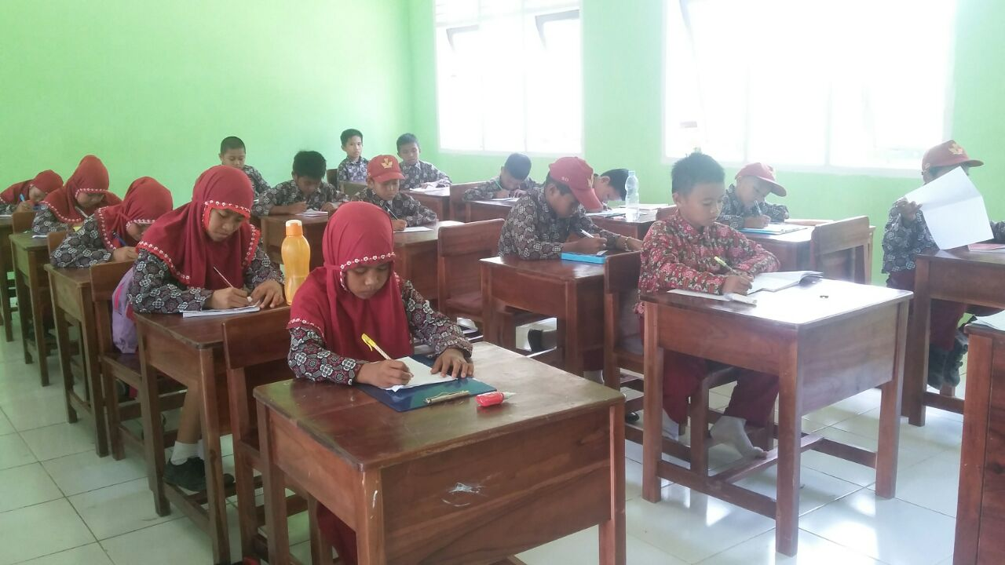
Siswa yang sedang mengerjakan soal pretest yang diawasi langsung oleh peneliti dan guru kelas.
2. Proses Kegiatan Pembelajaran
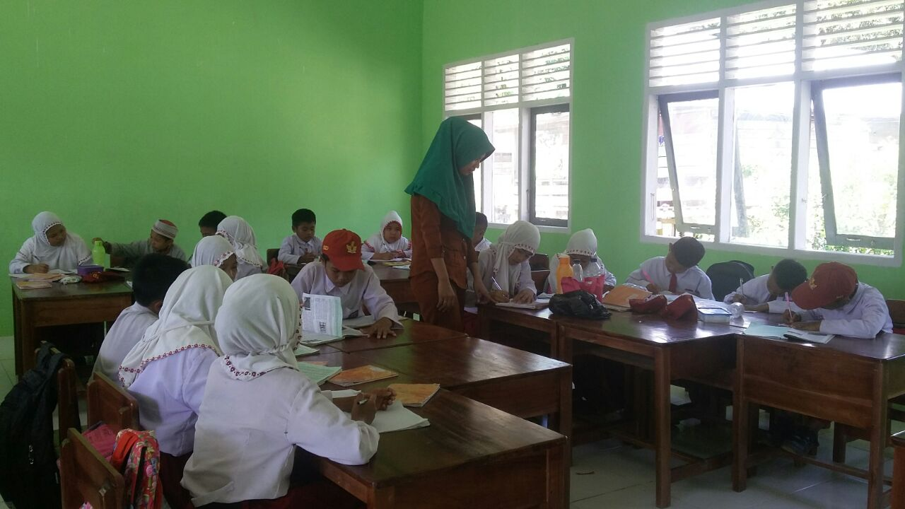
Proses Pembelajaran Dengan Materi Perjuangan Mempertahankan Kemerdekaan.
3. Kegiatan Berkelompok
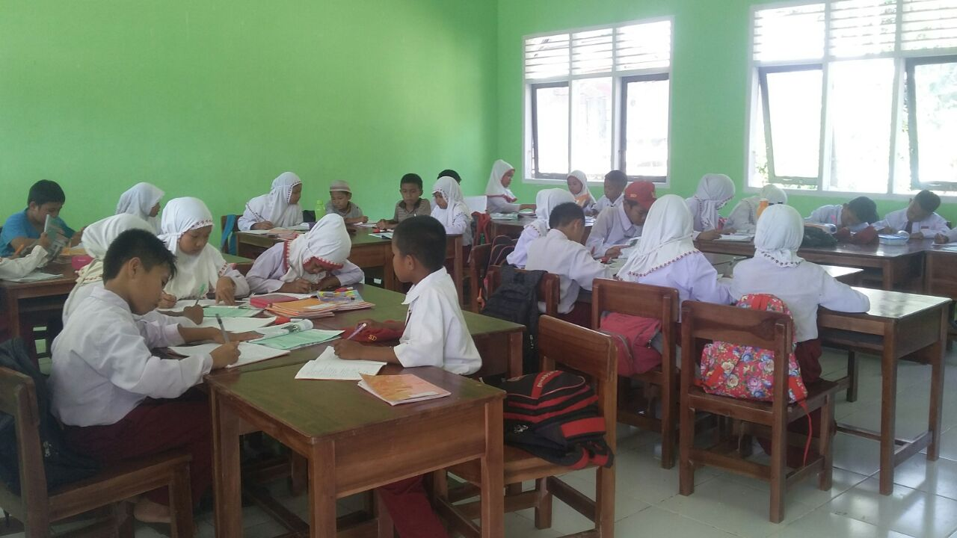
Proses kegiatan pembagian kelompok yang dibagi langsung oleh Guru.
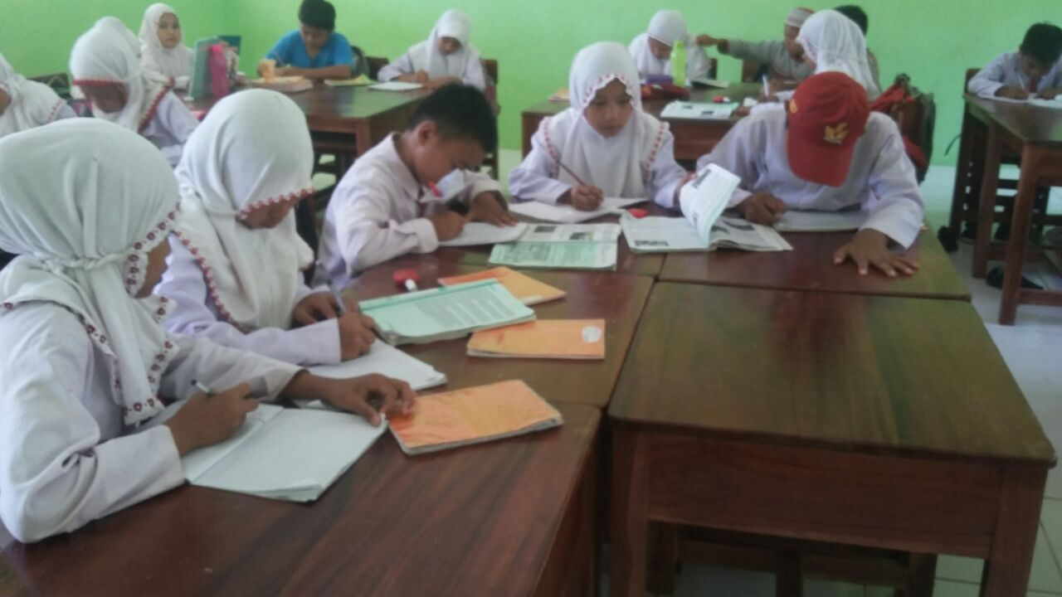
Siswa menjawab soal dari guru secara berkelompo
5. Pemberian Posttest
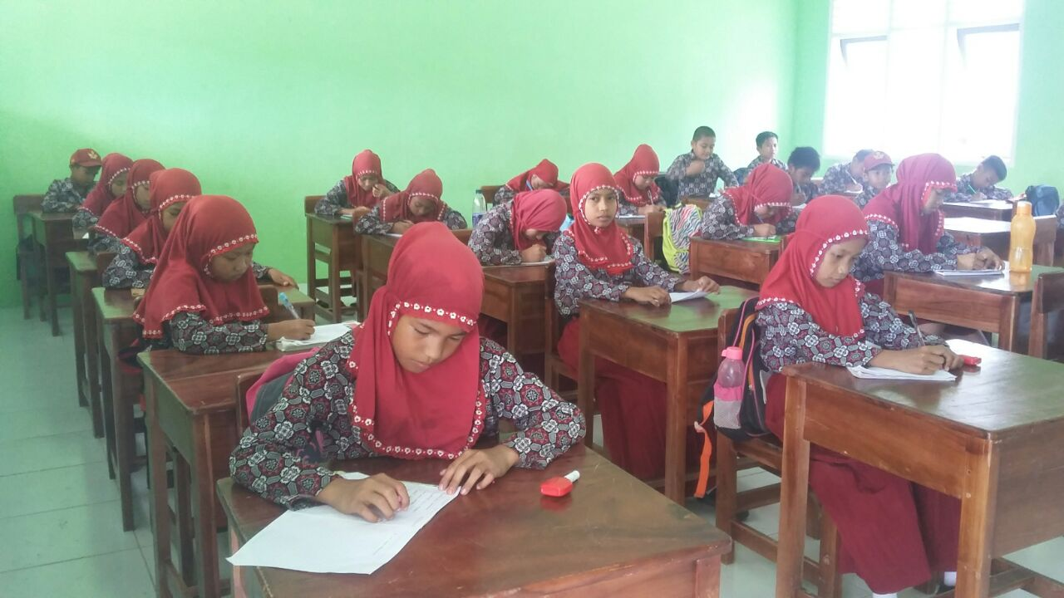
Siswa menjawab Posttest
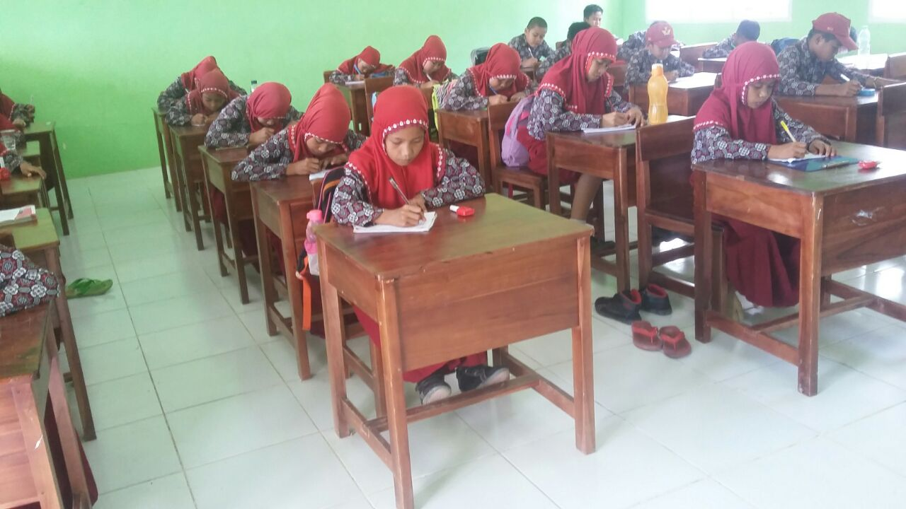
Proses Kegiatan siswa saat menjawab soal Posttest.

PERSURATAN

